**INSTITUTO FEDERAL DE EDUCAÇÃO CIÊNCIA E TECNOLOGIA DO RIO GRANDE DO NORTE**

**DIRETORIA ACADÊMICA DE GESTÃO E TECNOLOGIA DA INFORMAÇÃO**

**RELATÓRIO TÉCNICO DA PRÁTICA PROFISSIONAL**

Jonnathan Bruno Ribeiro de Lima

Orientador: Robinson Alves, Doutorado

(DIATINF/CENTRAL/INSTITUTO FEDERAL DE EDUCAÇÃO CIÊNCIA E TECNOLOGIA DO RIO GRANDE DO NORTE)

Natal (RN), Julho de 2016.**INSTITUTO FEDERAL DE EDUCAÇÃO CIÊNCIA E TECNOLOGIA DO RIO GRANDE DO NORTE**

**DIRETORIA ACADÊMICA DE GESTÃO E TECNOLOGIA DA INFORMAÇÃO**

**RELATÓRIO TÉCNICO DA PRÁTICA PROFISSIONAL**

Jonnathan Bruno Ribeiro de Lima

Orientador: Robinson Alves, Doutorado

(DIATINF/CENTRAL/INSTITUTO FEDERAL DE EDUCAÇÃO CIÊNCIA E TECNOLOGIA DO RIO GRANDE DO NORTE)

Relatório técnico apresentado à DIATINF para a conclusão da Prática Profissional do Curso de Tecnologia em Análise e Desenvolvimento de Sistemas, em cumprimento às exigências legais como requisito parcial à obtenção do título de Tecnólogo em Análise e Desenvolvimento de Sistemas.

Natal (RN), Julho de 2016.

**SUMÁRIO**

LISTA DE ABREVIATURAS 4

LISTA DE FIGURAS 5

RESUMO 6

ABSTRACT 7

1. INTRODUÇÃO 8

2. DESENVOLVIMENTO 9

3. ATIVIDADES DESENVOLVIDAS 9

3.1. Banco de Dados 10

3.4. Mobile 13

3.3. Versionamento de Código 16

4. CONCLUSÃO 17

REFERÊNCIAS BIBLIOGRÁFICAS 18

# LISTA DE ABREVIATURAS

IFRN Instituto Federal de Educação Tecnológica do Rio Grande do Norte

SQL Linguagem de Consulta Estruturada

SGBD Sistema Gerenciador de Banco de Dados

# LISTA DE FIGURAS

Figura 1. Modelo Relacional 12

# 

# 

# RESUMO

RIBEIRO, Bruno. **Relatório Técnico da Prática Profissional.** Natal, 2016. Relatório Técnico de conclusão da Prática Profissional do Curso Superior Tecnólogo em Análise e Desenvolvimento de Sistemas. Diretoria Acadêmica de Gestão e Tecnologia da Informação, Instituto Federal de Educação, Ciência e Tecnologia do Rio Grande do Norte – campus Natal/Central, Natal-RN, 2016.

O gerenciamento de estoque abrange as atividades de planejamento, organização e controle, focando no fluxo de materiais e estoque na organização. Muitas decisões enquadram-se no gerenciamento de estoques. Os sistemas de gerenciamento e controle dos estoques procuram viabilizar a produção, tornando-a mais rápida, agilizando a entrega, diminuindo os custos de fabricação e reduzindo a possibilidade de erros, que se for bem operacionalizada, será praticamente zero.

**Palavras-chave**: Controle de Estoque. Entradas.

# ABSTRACT

Inventory management encompasses planning, organization and control activities, focusing on the material flow and inventory in the organization. Many decisions fall into inventory management. Inventory management and control systems seek to make production feasible, making it faster, streamlining delivery, reducing manufacturing costs and reducing the possibility of errors, which, if properly operated, will be virtually zero.

**Keywords**: Inventory management

# INTRODUÇÃO

Este relatório tem como principal objetivo expor as atividades realizadas no desenvolvimento de um sistema controlador de estoque, supervisionado pelo professor Robinson, com o objetivo de aperfeiçoar os conhecimentos adquiridos no curso de Tecnologia em Análise e Desenvolvimento de Sistemas, o projeto foi realizado em Home Office, durante o ano de 2017.

Demonstrar todos os mecanismos de trabalho, assim como, uma breve descrição das ferramentas e tecnologias que foram utilizadas no decorrer do processo de desenvolvimento. Qual foram os objetivos alcançados, as dificuldades encontradas no caminho. E todos os aspectos necessários para se desenvolver um projeto de controle de estoques. Desde a organização e planejamento da base de dados, até a parte de interface do sistema.

No relatório também está descrito a arquitetura utilizada, como também, o modelo de relacionamento de todos os módulos desenvolvidos. Os algoritmos mais importantes aplicados e a metodologia de organização dos processos de trabalho.

# Desenvolvimento

# ATIVIDADES DESEnvOLVIDAS

Alguns conhecimentos e tecnologias adquiridos em sala de aula foram extremamente necessários e de grande proveito para a realização do desenvolvimento da aplicação.

## Banco de dados

**3.1.1 Modelo relacional**

O modelo relacional para gerência de bases de dados (SGBD) é um modelo de dados baseado em lógica e na teoria de conjuntos. Para o desenvolvimento desse modelo foi utilizada a ferramenta para modelagem de dados DBDesigner. A utilização de ferramentas CASE (Computer-Aided Software Engineering) para modelagem de dados é muito importante para qualidade do modelo, e, consequentemente, maior facilidade de manutenção de sistemas em produção.

O modelo relacional da aplicação possui nove entidades (Figura 1), sendo elas: Categoria, Fornecedor, ItemSaida, ItemEntrada, Produto, Saida, Entrada, Inventario, CurvaABC. Todas as relações envolvidas entre as tabelas são de 1:N.

Figura 1 – Modelo Relacional

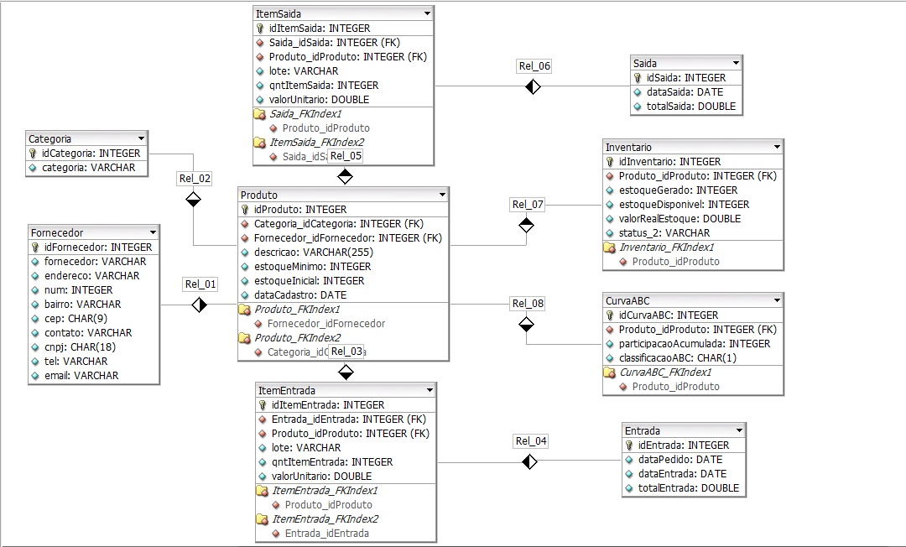

**3.1.2 SGBD**

## Versionamento de código

O Controle de Versão permite que você registre as mudanças feitas em um arquivo ou um conjunto de arquivos ao longo do tempo de forma que se possa recuperar versões específicas.

Para o versionamento de código foi utilizado o GitHub, que foi escolhido por sua fácil utilização e eficiência. O GitHub é um serviço de Web Hosting compartilhado para projetos que usam o controle de versionamento Git. Uma espécie de rede social para desenvolvedores e programadores permitindo que se hospede os projetos pessoais na nuvem. O GitHub possui planos comerciai e gratuitos para projetos de código aberto. Que oferece uma série de recursos, alguns exemplos são: colaboração em equipe, controle de versões, gerenciamento de mudanças, e relatórios.

No processo de commit das alterações e modificações que aconteciam no projeto, era realizado uma sincronização da tarefa correspondente cadastrada no Trello com o commit Git. A tarefa do Trello disponibilizava um ID, esse ID era cadastrado na descrição do commit. No seguinte estilo: “[id] descrição do commit”. E o ID do commit Git era cadastrado na descrição da tarefa no Trello. Isso permitia um maior controle entre as tarefas cadastradas e todos os commits realizados no GitHub.

# conclusão

Portanto, concluo aqui meu relatório sobre meu processo de desenvolvimento do sistema para controle de estoque. Foi de muita valia trabalhar durante todo esse tempo praticando tudo que eu aprendi no Instituto, e ampliando meus conhecimentos. Vários conceitos, metodologias, ferramentas, técnicas vistos superficialmente em sala de aula, foram aplicados de forma mais prática no trabalho de desenvolvimento. Todos as tarefas passadas e problemas no decorrer do caminho foram solucionados com muito esforço. A atividade prática de desenvolvimento de sistema é de grande importância, pois visa preparar o aluno para o mercado de trabalho, através dessa prática, foi possível conhecer onde aplicar conceitos e técnicas vistos somente em sala de aula.

# 

# 

# REFERÊNCIAS BIBLIOGRÁFICAS

As 3 principais Metodologias de Controle de Estoque, Blog Luz. Disponível em: <http://blog.luz.vc/o-que-e/metodologias-de-controle-de-estoque/> Acesso em: 03/04/2017

Conheça a curva ABC, Impulso digital. Disponível em: <http://ecommerce.uol.com.br/impulso-digital/temas/diagnostico-e-planejamento/seu-estoque-e-um-problema-conheca-a-curva-abc.html#rmcl> Acesso em: 03/04/2017

DBDesigner: Uma ferramenta gratuita para modelagem de dados, DevMedia. Disponível em: <http://www.devmedia.com.br/dbdesigner-uma-ferramenta-gratuita-para-modelagem-de-dados-artigo-sql-magazine-35/6840> Acesso em: 03/04/2017

Tudo que você queria saber sobre Git e GitHub, mas tinha vergonha de perguntar, TABLELESS. Disponível em: <https://tableless.com.br/tudo-que-voce-queria-saber-sobre-git-e-github-mas-tinha-vergonha-de-perguntar/> Acesso em: 04/04/2017

# 